**ASTÉRIX 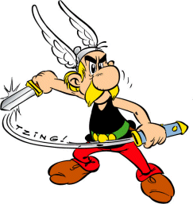 ET OBÉLIX** 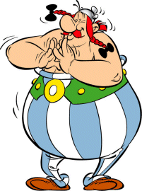

* **Fareu les activitats per parelles a classe.**
* **Han de ser presentades en document de Word i enviades al meu correu en acabar.**
* **Afegiu imatges!**

**ACTIVITÉS**

1. **Écrivez la fiche des films  (une fiche par film !).**

* **Titre original**
* **Nationalité**
* **Année**
* **Réalisateur**
* **Acteurs**

1. **Dans quel film ? Mettez A, B ou C.**

* **A : *Astérix et Obélix contre César***
* **B : *Mission Cléopâtre***
* **C : *Astérix aux Jeux Olympiques.***

1. **Astérix et Obélix sont en Grèce.**
2. **L’architecte Numerobis doit faire un grand palais**
3. **Detritus est l’officier de César**
4. **Détritus ordonne l’arrestation de César**
5. **Alafolix veut épouser la princesse Irina**
6. **Brutus veut tuer César**
7. **Obélix devient centurion romain**
8. **Astérix et Obélix accompagnent Numerobis à Alexandrie**
9. **L’architecte Royal est Amonbofis**
10. **La potion magique est considérée un produit dopante pour les compétitions.**

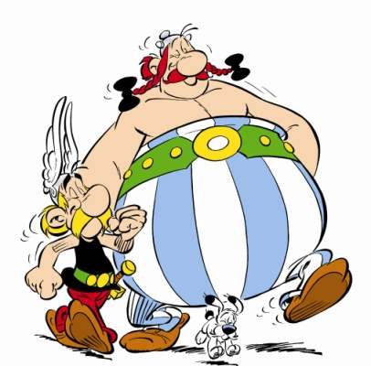

1. **Astérix ou Obélix ? Mettez A ou O.**
2. **Il est gros**
3. **Il est blond**
4. **Il est petit mais fort**
5. **Il est fort mais il ne prend pas de la potion magique.**
6. **Il est tombé dans la potion magique quand il était petit**
7. **Il aime manger beaucoup de sangliers**
8. **Il aime les menhirs**
9. **Il porte un casque avec des ailes blanches**
10. **Il porte des pantalons blancs et bleus**
11. **Il aime Falbala**

